بسمه تعالی

گزارش نشست " علمی بررسی پایان نامه های حقوق بشری " جلسه اول

درتاریخ 9/4/94 نشستی تحت عنوان " بررسی وارائه پایان نا مه های برتر با موضوعات حقوق بشری" درمحل مرکز و کرسی حقوق بشر،صلح و دموکراسی دانشگاه شهید بهشتی با حضور ریاست کرسی حقوق بشرآقای دکتر میر محمد صادقی ، معاونت ارتباطات وخدمات علمی کرسی حقوق بشر آقای دکتر نوروزی ومدیر سازمانهای غیردولتی کرسی حقوق بشر ، صلح ودموکراسی خانم دکتر مریم افشاری برگزار گردید. دراین نشست 5 نفراز دانشجویان از دانشگاههای مختلف که پایان نامه خود رابا درجه عالی دفاع نموده بودند به نام های خانم ها: اصلی عباسی ، مریم برجی ، اقلیمه نصیری، مریم زارع نژاد وآقای سیروس امیدی ، چکیده ای ازدستاورد علمی پایان نامه رابیان نمودند ومورد تقدیر قرار گرفتند .
این نشست اولین نشست از سلسله نشست های " بررسی وارائه پایان نامه های با موضوعات حقوق بشری " بود ودرنظر است متعاقبآ نشست هایی با این عنوان درمحل مرکزوکرسی حقوق بشر، صلح ودموکراسی دانشگاه شهید بهشتی برگزارگردد .

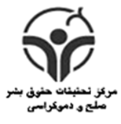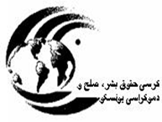
مرکز و کرسی حقوق بشر، صلح و دموکراسی یونسکو برگزار می کند:
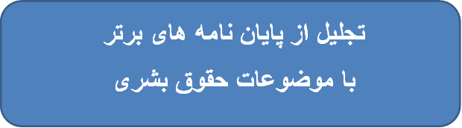
با حضور و سخنرانی :
دکتر حسین میر محمد صادقی- رئیس مرکز و کرسی حقوق بشر، صلح و دموکراسی
دکتر نادر نوروزی- معاون ارتباطات و خدمات علمی مرکز و کرسی حقوق بشر، صلح و دموکراسی
سه شنبه 9 تیر ماه 1394
ساعت 16:00 الی 18:00
محل تشکیل : مرکز تحقیقات و کرسی حقوق بشر، صلح و دموکراسی ، تالار سلام
نشانی: تهران، بزرگراه چمران، اوین، درب جنوبی دانشگاه شهید بهشتی

